**LAPORAN TUGAS 2.1**

**MACHINE LEARNING**

K-*Means Clustering*



Disusun Oleh :

Nadine Azhalia P. (1301154519)

Kelas : IF 39-01

PRODI S1 TEKNIK INFORMATIKA

FAKULTAS INFORMATIKA

UNIVERSITAS TELKOM

BANDUNG

2018

# Analisis Masalah

Dalam tugas 2.1 ini diberi dua jenis data pada *file* TrainsetTugas2.txt dan TestsetTugas2.txt yang tidak memiliki label, dimana data tersebut harus dikelompokan berdasarkan kesamaan karteristik yang dimiliki oleh setiap data. Untuk dapat mengelompokan data tidak berlabel digunakan pendekatan *Unsupervised Learning* dimana pembelajaran dilakukan secara tidak terbimbing.

Untuk memecahkan masalah tersebut digunakan algoritma K-*Means*. K-*Means* merupakan salah satu algoritma *Partional Clustering* yang menerapkan pendekatan *unsupervised learning*. Pada algoritma ini masukan yang diterima berupa data dan nilai *k* yang merepresentasikan jumlah *cluster* yang digunakan untuk mengelompokan data. Keluaran yang akan didapat berupa nilai centroid awal, centroid akhir, dan hasil *clustering*. Pada setiap *cluster* terdapat titik pusat atau ***centroid*** yang merepresentasikan *cluster* tersebut. Data yang dimasukan akan dikelompokan dalam *k* buah kelompok berdasarkan jarak minimum antar data ke salah satu *centroid*.

Data yang ada di TrainsetTugas2.txt digunakan untuk mendapatkan nilai *k* yang optimum, nilai yang optimum dapat dilihat dari hasil visualisasi, nilai error, dan *elbow method*. Setelah mendapat nilai *k* yang optimum, maka akan digunakan untuk *clustering* data di TestsetTugas2.txt.

# Desain dan Implementasi

## Algoritma K-*Means*

Pseudocode algotima K-*Means*:

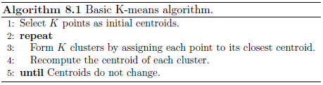

Langkah-langkah yang dilakukan untuk membangun program K-*Means*:

### Menentukan jumlah *cluster* (nilai *k*) dan membangkitkan bilangan acak sebagai inisialisasi centroid awal

Berdasarkan hasil visualisasi dan nilai error yang didapat, maka nilai *k* optimum yang didapat sebesar k=5

# menentukan jumlah K dan me-random nilai centroid

k = 5

centroid = np.random.rand(k,2) * 36

print ("Nilai Centroid Awal :")

print(centroid)

### Mengelompokan data menggunakan jarak dari data ke centroidyang terdekat. Untuk menghitung jarak menggunakan rumus euclide

# fungsi menghitung nilai euclide

def distc(a, b, ax=1):

return np.linalg.norm(a - b, axis=ax)

cent_awal = np.zeros_like(centroid)

clusters = np.zeros(len(data))

error = 1

# perulangan akan dilakukan selama jarak centroid ke cent_awal tidak sama dengan 0

while (error > 0):

# perulangan untuk menentukan jarak euclid dari centroid awal ke setiap data

for i in range(len(data)):

euclide = distc(data[i,:], centroid, ax=1)

cluster = np.argmin(euclide)

clusters[i] = cluster

cent_awal[:,:] = centroid[:,:]

### Memperbarui nilai centroidawal

Untuk mendapat nilai centroid baru didapat dengan cara mencari nilai rata-rata antara centroidawal ke setiap data.

# perulangan untuk menentukan centroid baru (didapat dari rata-rata data per cluster)

for i in range(k):

points = []

for j in range(len(data)):

if clusters[j] == i:

points.append(data[j])

centroid[i] = np.mean(points, axis=0)

error = distc(centroid, cent_awal, None)

print("Nilai Centroid Akhir :")

print(centroid)

### Menentukan nilai Sum Squared Error (SSE)

# fungsi menentukan nilai dari SSE

def sse (k, data, centroid):

sse = 0

for i in range(k):

points = np.array([data[j] for j in range(len(data)) if clusters[j] == i])

sse += np.sum((centroid[i] - points) ** 2)

return sse

print("Nilai SSE :")

print(sse(5,data,centroid))

# Hasil Eksperimen

## Train Set

* Visualisasi persebaran data untuk *file* TrainsetTugas2.txt dan letak dari *centroid* awal:

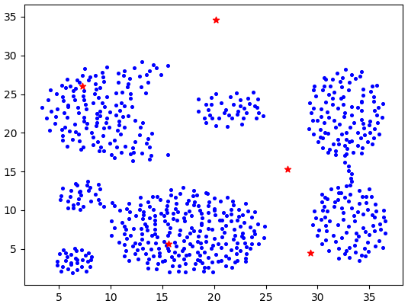

Gambar 1. Data TrainsetTugas2.txt dan letak Centroid Awal

* Hasil pengelompokan untuk data TrainsetTugas2.txt yang didapat dengan menggunakan inisialisasi k=5 adalah sebagai berikut:

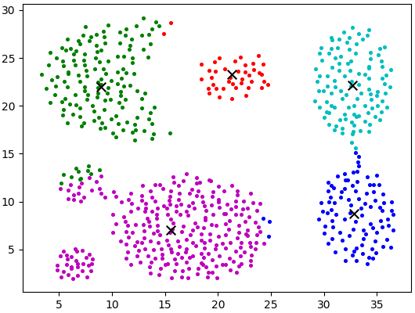

Gambar 2. Hasil Pengelompokan Data TrainsetTugas2.txt

* Dengan nilai Centroid Awal, Centroid Akhir, dan Nilai SSE sebagai berikut:

Nilai Centroid Akhir :

[[ 32.84479167 8.74322917]

[ 15.56631579 7.0222807 ]

[ 21.31097561 23.27560976]

[ 32.65272727 22.11454545]

[ 9.01185897 21.97179487]]

Nilai Centroid Awal :

[[ 29.2668111 4.50248198]

[ 15.60967284 5.68241827]

[ 20.20221131 34.64150729]

[ 27.1087962 15.33388065]

[ 7.31313511 26.02826217]]

Nilai SSE :

17167.4986821

## Test Set

Setelah mendapat nilai *k* yang optimal berdasarkan hasil SSE, maka nilai *k* tersebut digunakan untuk mengelompokan data pada *file* TestsetTugas2.txt. Hasil dari pengelompokan pada data test:

* Visualisasi persebaran data untuk *file* TestsetTugas2.txt dan letak dari *centroid* awal:

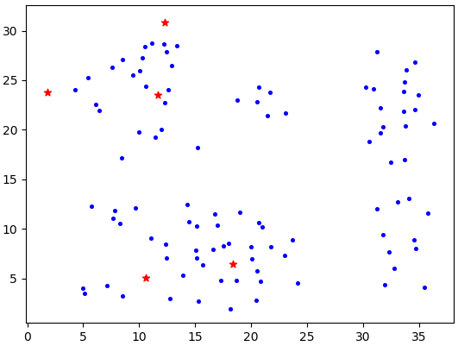

Gambar 3. Data TestsetTugas2.txt dan letak Centroid Awal

* Hasil pengelompokan untuk data TrainsetTugas2.txt yang didapat dengan menggunakan inisialisasi k=5 adalah sebagai berikut:

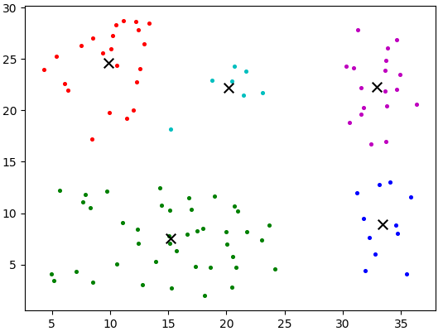

Gambar 4. Hasil Pengelompokan Data TestsetTugas2.txt

* Dengan nilai Centroid Awal dan Centroid Akhir sebagai berikut:

Nilai Centroid Akhir :

[[ 14.54102564 7.57692308]

[ 32.95 22.28055556]

[ 9.89545455 24.62727273]

[ 31.32142857 8.46785714]

[ 20.19285714 22.17857143]]

Nilai Centroid Awal :

[[ 10.5622165 5.09668415]

[ 12.30843297 30.84399141]

[ 1.81708199 23.78625326]

[ 18.33577922 6.47697002]

[ 11.65665304 23.54323333]]

* Hasil Prediksi cluster untuk data test

Hasil Prediksi:

[ 3. 3. 3. 3. 3. 3. 2. 2. 2. 2. 2. 2. 2. 2. 2. 2. 2. 2.

2. 2. 2. 2. 2. 2. 2. 2. 2. 2. 3. 0. 0. 0. 0. 0. 0. 0.

0. 0. 0. 0. 4. 4. 4. 4. 4. 4. 4. 4. 4. 4. 4. 4. 4. 4.

4. 4. 4. 4. 4. 4. 4. 4. 4. 4. 4. 4. 4. 4. 4. 4. 4. 4.

4. 4. 4. 4. 4. 1. 1. 1. 1. 1. 1. 1. 1. 1. 1. 1. 1. 1.

1. 1. 1. 1. 1. 4. 4. 4. 4. 4.]

Ket. :

Hasil prediksi juga dapat dilihat pada file HasilCluster.csv pada folder yang sama dengan laporan ini.